- Տրված թվերը գրի՛ր տառերով։
20451 -
35740 -
30045 -
64009 -
300474 –
- Հաշվի՛ր արտահայտության արժեքը։
6545 + 3218 – 3 x 700 =
235 x 3 – 4200 : 60 =
8100: 90 + (35x6): 7=
3500 : 70 + (240 x 10) : 8 =
- Ամսի քանի՞սն էր.
Այսօր ամսի քանի՞սն է։
Քանի՞ երեքշաբթի օր ունի ապրիլը։
Քանի՞ ուրբաթ օր ունի ապրիլը։
Ամսի քանի՞սն էր մեկ ամիս առաջ։
Ամսի քանի՞սն էր երկու օր առաջ։
Ամսի քանի՞սն էր 3 շաբաթ առաջ։
Ամսի քանի՞սն էր 20 օր առաջ։
- Աղյուսակից օգտվելով՝ լրացրո՛ւ աղյուսակը։
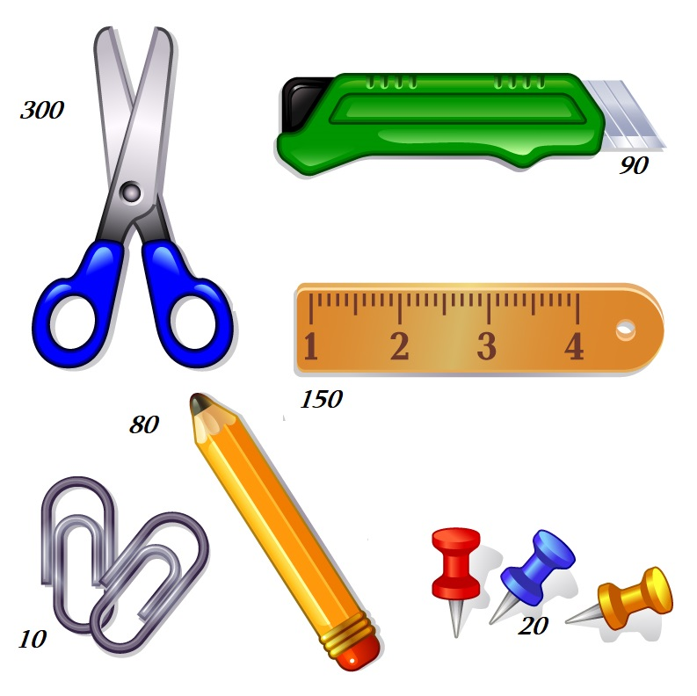
առարկա | 1 հատի արժեքը | 2 հատի արժեքը | 5 հատի արժեքը | 10 հատի  արժեքը | 30 հատի արժեքը | 90 հատի արժեքը
Մկրատ
Կրտիչ
Քանոն
Ամրակ
Մատիտ
Կոճգամ

առարկա | վճարեց | Գնեց ․․․ հատ
Մկրատ | 9000 դրամ
Կրտիչ | 1800 դրամ
Քանոն | 1500 դրամ
Ամրակ | 400 դրամ
Մատիտ | 32000 դրամ
Կոճգամ | 800 դրամ

